|  |
| --- |
| **c프로그래밍 및 실습**  **인터넷 사이트 로그인 및 타 사이트 로그인정보로 회원가입**  **프로젝트 제안서** |

|  |  |
| --- | --- |
|  | 제출일자:  제출자명:이세준  제출자학번:233869 |

**1. 프로젝트 목표**

**1) 배경 및 필요성**

일반적인 로그인 시스템을 구현하고 사이트를 연계해 회원가입 및 로그인 할 수 있는 기능을 추가해 계속 새로 생겨나는 사이트마다 회원가입 해야 하는 불편함을 줄일 수 있도록 한다. 이 뿐만 아니라 학교사이트의 경우에는 주차 예약시스템 등등의 여러 편의성 기능을 추가해 제작한다.

**2) 프로젝트 목표**

다른 사이트의 로그인 정보를 활용해 다른 사이트에 회원가입 및 로그인을 할 수 있는 프로그램을 제작

**3) 차별점**

기존 프로그램의 경우 사이트마다 새로 회원가입을 해야 하는 불편함이 존재하고 너무나 많은 로그인 정보들과 회원가입때 생성하는 아이디/비번들의 조건(대문자, 글자 개수, 자, 특수문자)에 로그인에 실패하는 경우가 많음. 이러한 문제를 해결하기 위해 다른 사이트의 로그인 정보를 활용해 회원가입 및 로그인을 할 수 있는 기능을 제작한다

**2. 기능 계획**

**1) 기능 1**

- 회원가입 기능 (닉네임, 아이디 및 비밀번호 생성)

(1) 세부 기능 1 (문자열 조건 판별 기능)

- 아이디 비번 생성에 조건을 만들어 입력한 문자열이 조건에 일치하는지 판별

(2) 세부 기능 2 (문자열 중복 확인 기능)

- 입력한 문자열이 다른 유저의 정보와 중복되는지 확인

(3) 세부 기능 3 (타사이트 로그인 정보로 회원가입)

- 타사이트의 정보로 회원가입 기능 추가

**2) 기능 2**

- 로그인/아웃기능

(1) 세부 기능 1 ( 배열 내 정보 존재 확인 기능 )

- 문자열 배열에 입력한 정보와 일치하는 정보가 있는지 확인하는 기능

(2) 세부 기능 2 ( 로그인 유지 기능 )

- 로그인하였을 때 사이트를 종료해도 로그인을 유지할지 선택하는 기능

(3) 세부 기능 3 (타사이트 로그인 정보로 로그인 기능)

- 타사이트 정보로 로그인 기능 추가

**3. 진척사항**

**1) 기능 구현**

**(1) 인터넷 사이트 출력**

- main 함수에서 선언된 website_name 문자열 배열과 커서의 위치를 나타내는 y값을 입력받아 사이트 목록을 출력함.

- 직접 인터넷 사이트에 로그인을 할 수 없기 때문에 콘솔창에서 로그인이 되는 것으로 가정함.

- 반복문, 함수(문자열 배열을 매개변수로 사용)

**(2) 키보드 입력(위/아래 및 엔터키)**

**-** main 함수에서 선언된 커서의 위치값(cursur_position_y)과 목록의 최대값(max_scroll_num), 그리고 엔터키입력시 변경되는 select 변수를 전달받음

- 커서의 위치를 나타내는 변수를 포인터로 전달하고 함수가 실행되고 있을 때 위/아래 방향키를 입력받을 시 포인터로 넘겨받은 변수의 값을 증감 시키고 엔터키를 입력할 시 -1로 초기화된 select 변수를 변경해 목록을 선택하게 됨

- 포인터, 함수 사용

**(3)웹사이트 접속 기능**

- main 함수에서 select 변수가 변경될 시 작동하는 함수

- log_in : 유저의 각 사이트 로그인 상태 및 로그인 유지 선택 상태를 나타내는 배열

website_name : 각 사이트 이름을 나타내는 배열

select : 유저가 엔터키를 사용해 선택한 사이트 번호

DB : 각 사이트에 회원가입한 유저의 데이터(이름, 아이디, 비밀번호)

user_Count : 각 사이트에 회원가입한 유저 수

- 목록에서 선택한 사이트를 출력하는 함수로 각 사이트가 포함하고 있는 목록을 배열로 가지고 있으며 또한 각 사이트가 포함하고 있는 목록이 다른 사이트라면 그 사이트로 이동이 가능함

- 배열, 다차원 배열, 조건문

**(4)회원가입 기능**

- log_in : 유저의 각 사이트 로그인 상태 및 로그인 유지 선택 상태를 나타내는 배열

website_name : 각 사이트 이름을 나타내는 배열

select : 유저가 엔터키를 사용해 선택한 사이트 번호

DB : 각 사이트에 회원가입한 유저의 데이터(이름, 아이디, 비밀번호)

user_Count : 각 사이트에 회원가입한 유저 수

- 사용자가 회원가입때 입력한 정보를 DB에 저장하는 함수

입력한 정보들을 제한에 따라 다시 입력하도록 함

- 문자열 배열, 함수 사용

**(5) 로그인 기능**

- log_in : 유저의 각 사이트 로그인 상태 및 로그인 유지 선택 상태를 나타내는 배열

website_name : 각 사이트 이름을 나타내는 배열

select : 유저가 엔터키를 사용해 선택한 사이트 번호

DB : 각 사이트에 회원가입한 유저의 데이터(이름, 아이디, 비밀번호)

user_Count : 각 사이트에 회원가입한 유저 수

* 사용자가 입력한 정보가 DB 배열에 존재하는지 확인하는 함수
* 문자열, 배열, 함수 사용

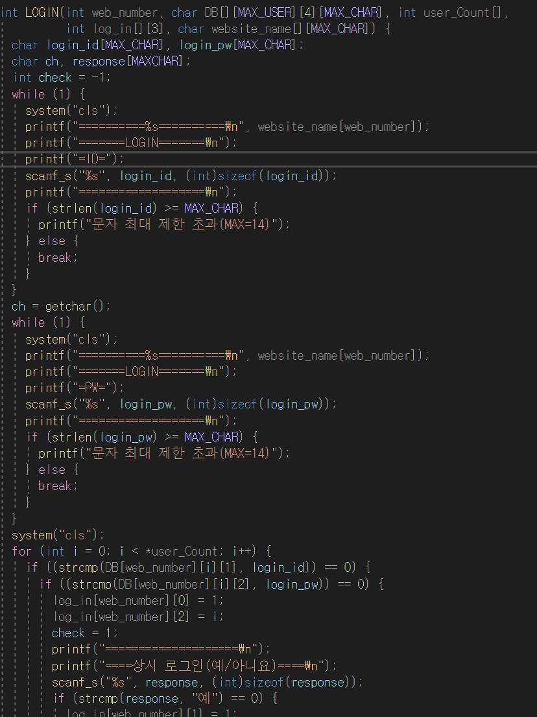

**2) 테스트 결과**

**(1) 인터넷 사이트 출력 기능**

- 인터넷 사이트 목록을 출력하는 기능(숫자 0은 키보드 입력 횟수를 표시해둔 것)

**(2) 키보드 입력**

- 키보드 입력을 이용해 목록에서 이동하는것

**(3) 웹사이트 접속**

- 사용자가 선택한 사이트에 접속하는 기능

-접속된 사이트 목록에 다른 사이트가 존재하고 그 사이트를 선택하면 그 사이트로 이동

현재 이미지 상태: GOOGLE ->NAVER 이동

**(4) 회원가입 기능**

- 사용자가 회원가입하기 위해 정보를 입력하는 기능 (각 사이트 로그인 -> 회원가입)

(목록 아래의 알파뱃은 테스트를 위해 사용자 이름,아이디,비번을 표시해둔 것)

**(5) 로그인 기능**

- 사용자가 로그인하기 위해 정보를 입력하는 기능 (각 사이트 로그인 -> 로그인)

(회원가입에서 입력한 데이터 입력)

상시 로그인에서 “예”를 입력 시 사이트에서 나가도 로그인 상태 저장

**4. 계획 대비 변경 사항**

**1) 키보드 입력 방식 변경**

- 사용자가 목록에 표시된 사이트 중 하나를 입력해 접속하는 방식

- 사용자가 키보드 방향키를 이용해 사이트를 선택하는 방식으로 변경

- 기존 방식으로 하면 사용자가 입력해야 하는 정보가 너무 많아져 방향키 입력 방식으로 변경

**5. 프로젝트 일정**

|  |  |  |  |  |  |
| --- | --- | --- | --- | --- | --- |
| **업무** | | **11/3** | **11/10** | **11/17** | **…….** |
| **제안서 작성** | | **완료** |  |  |  |
| **기능1** | **세부기능1** | **완료** | **완료** |  |  |
|  | **세부기능2** | **완료** | **완료** |  |  |
|  | **세부기능3** |  | **------------** | **진행중** | **----------🡪** |
| **기능2** | **세부기능1** | **완료** | **완료** |  |  |
|  | **세부기능2** | **완료** | **완료** |  |  |
|  | **세부기능3** |  | **------------** | **진행중** | **---------🡪** |